 | Apellidos, Nombre: Agra Casal Rubén

Proyecto de redes

 | Computadores implicados:  - Computador de dirección  - Computador de conserjería  - Computador de secretaría  - Computador router

CA5.6 Configuráronse redes de área local sen fíos. (10%)

 | 1. Configuración de redes sin hilos:  Emulador productos TP-Link: https://www.tp-link.com/es/support/emulator/
1.1. Empleando el emulador del router Wi-Fi TL-WDR4900, investiga como se pueden configurar los siguientes aspectos:
- Configurar sólo red la emisión de red wifi de 5 GHz
- Desactivar WPS para la red de 5 GHz
- Establecer la región adecuada para la red de 5 Ghz
- Modificar el SSID de la red de 5 GHz para que coincida con tus iniciales
- Activar el protocolo de seguridad WPA2-PSK – Personal con encriptación AES
- Cambiar la contraseña de acceso a la red wifi para el protocolo WPA2
- Activar el filtrado por direcciones MAC

(Respuesta a la cuestión 1…)

CA5.7 Utilizáronse dispositivos de interconexión de redes (10%)

2. Parámetros de configuración del ordenador de dirección:

Hostname: direccion

Red VirtualBox:
- Adapter 1:
  - Attached to: Internal Network
  - Name: intnet

Configuración de red: 192.168.250.2/24
2.1. Configura la red del ordenador de dirección según las especificaciones suministradas y comprueba si tiene acceso a Internet [Captura de pantalla de configuración de VirtualBox][Captura de pantalla de configuración de hostname][Captura de pantalla de configuración de red][Captura de pantalla de ping 8.8.8.8]

2.2 Crea en la carpeta de inicio del usuario de director la carpeta “Compartido”. Comparte esta carpeta mediante el protocolo SMB para el grupo de trabajo “Workgroup” y proporciona “Control total” para el grupo Todos [Añade las capturas de pantalla que sean necesarias]

(Respuesta a la cuestión 2...)

3. Parámetros de configuración del ordenador de secretaría:

Hostname: secretaria

Red VirtualBox:
- Adapter 1:
  - Attached to: Internal Network
  - Name: intnet

Configuración de red: 192.168.250.3/24
3.1 Crea dentro del disco de 20GB que se ha añadido en el proyecto 3 de la unidad didáctica 4 la carpeta compartido (en la ruta mnt/ntfs/compartido) y comparte la carpeta mediante protocolo SMB.

3.2. Configura la red del ordenador de secretaria según las especificaciones suministradas y comprueba si tiene acceso a Internet [Captura de pantalla de configuración de VirtualBox][Captura de pantalla de configuración de hostname][Captura de pantalla de configuración de red][Captura de pantalla de ping 8.8.8.8]

(Respuesta a la cuestión 3...)

4. Parámetros de configuración del ordenador de conserjería:

Hostname: conserjeria

Red VirtualBox:
- Adapter 1:
  - Attached to: Internal Network
  - Name: intnet

Configuración de red: 192.168.250.4/24
4.1. Configura la red del ordenador de secretaria según las especificaciones suministradas y comprueba si tiene acceso a Internet [Captura de pantalla de configuración de VirtualBox][Captura de pantalla de configuración de hostname][Captura de pantalla de configuración de red][Captura de pantalla de ping 8.8.8.8]

(Respuesta a la cuestión 4...)

CA5.8 Configurouse o acceso a redes de área extensa (10%)

5. Parámetros de configuración del ordenador router:

Hostname: router

Red VirtualBox:
- Adapter 1:
  - Attached to: NAT
- Adapter 2:
  - Attached to: Internal Network
  - Name: intnet

Configuración de red:

Adapter 2:
- IP: 192.168.250.1/24
5.1. Configura la red “Adapter 2” del ordenador router según las especificaciones suministradas y comprueba si tiene acceso a Internet [Captura de pantalla de configuración de VirtualBox][Captura de pantalla de configuración de hostname][Captura de pantalla de configuración de red][Captura de pantalla de ping 8.8.8.8]

(Respuesta a la cuestión 5...)

CA5.9 Xestionáronse portos de comunicacións (10%)

6. Configura el ordenador router para que actúe como router empleando iptables:

1. Activar el traspaso de paquetes de red entre diferentes interfaces de red:
- Edita el archivo /etc/sysctl.conf y establece la clave net.ipv4.ip_forward=1
- Activa la nueva configuración ejecutando sysctl -p /etc/sysctl.conf

2. Instalar iptables:
- apt install iptables

3. Configurar iptables para reenviar el tráfico de la red 192.168.250.0/24 a la ruta por defecto:
- iptables -t nat -A POSTWROUTING -s 192.168.250.0/24 -d 0/0 -j MASQUERADE

4. Configura iptables de forma persistente:
- Instala iptables-persistent:
  - apt install iptables-persistent
- Pulsar si para guardar las reglas actuales
  - En el caso de que no se hayan guardado emplear:
    - iptables-save > /etc/iptables/rules.v4

6.1. Configura el router según las especificaciones suministradas y comprueba si tiene acceso a Internet [Captura de pantalla de configuración de VirtualBox][Captura de pantalla de configuración de hostname][Captura de pantalla de configuración de red][Captura de pantalla de ping 8.8.8.8]

6.2. Configura en los computadores de dirección, secretaria y conserjería la puerta de enlace adecuada para que puedan tener conectividad con otras redes.

(Respuesta a la cuestión 6...)

CA5.10 Verificouse o funcionamento da rede mediante o uso de comandos e ferramentas básicas. (5%)

6. Comprueba el funcionamiento de la red
7.1. Desde la máquina router haz ping a las siguientes máquinas [Capturas de pantalla que sean necesarias]:
- Computador de secretaría
- computador de conserjería
- Computador de dirección

7.2. Comprueba la conectividad con Internet ejecutando “ping www.google.es” desde cada una de las máquinas siguientes [Capturas de pantalla que sean necesarias]:
- Computador de secretaría
- Computador de conserjería
- Computador de dirección

7.3. Desde el ordenador de secretaría intenta descubrir, empleando nmap, todas las máquinas que hay en la red local [Capturas de pantalla que sean necesarias]

7.4 Desde el ordenador de secretaría intenta descubrir, empleando nmap, todos los puertos disponibles en la máquina router [Capturas de pantalla que sean necesarias]

7.5 Desde el ordenador de secretaría intenta descubrir, empleando nmap, qué sistema operativo tiene instalado router [Capturas de pantalla que sean necesarias]

(Respuesta a la cuestión 7...)

CA5.11 Aplicáronse protocolos seguros de comunicacións. (5%)

8. Instalación remota y detección de tráfico en las comunicaciones.
El director del centro educativo nos indica que no se puede emplear la red del centro educativo para hacer uso de aplicaciones peer-to-peer y nos pide que implantemos las medidas necesarias para detectar si existe algún computador haciendo uso de ese protocolo. Para ello instalaremos y configuraremos suricata atendiendo a las siguientes instrucciones:

Instalar suricata:
- apt install suricata

Ayuda:
- Archivo de configuración de suricata: /etc/suricata/suricata.yaml
- Archivo de registro de suricata: /var/log/suricata/suricata.log
- Archivo de registro rápido de detección de suricata: /var/log/suricata/fast.log
- Comprobar el estado de suricata: systemctl status suricata
- Actualizar listas de suricata: suricata-update update-sources
- Mostrar listas de suricata: suricata-update list-sources
- Mostrar listas activadas de suricata: suricata-update list-enabled-sources
- Activar lista de detección de suricata: suricata-update enable-source <lista>

8.1. Desde el ordenador de conserjería realiza una conexión ssh al router [Capturas de pantalla que sean necesarias].
8.2. Instala suricata en el router por medio de la conexión ssh [Capturas de pantalla que sean necesarias].
8.3. Configura suricata para detectar tráfico de aplicaciones peer-to-peer Capturas de pantalla que sean necesarias].
8.4. Instala en el ordenador de conserjería el cliente de bittorrent Transmission e inicia la descarga de una ISO de Ubuntu empleando este protocolo de intercambio de archivos.
8.5. Comprueba en el router, por medio del registro de suricata si se detecta el tráfico de bittorrent generado, así como la dirección IP de la máquina que esta haciendo un uso indebido de la conexión del centro educativo.

(Respuesta a la cuestión 8…)

Proyecto de Redes

Autor: Rubén Agra Casal

Configuración de redes sin hilos

Desactivar WPS
Para poder desactivar el WPS debemos ir al apartado → “Wireless 5GHz” → “WPS” y pulsaremos en “Disable WPS”.

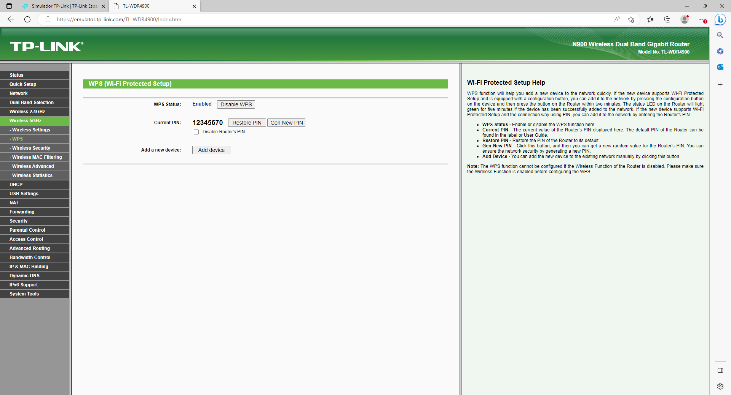Figura 1: Desactivación de WPS

Establecer región correcta
Para poder establecer la región de forma adecuada para la red de 5GHz, deberemos dirigirnos a → “Wireless 5GHz” → “Wireless settings” y una vez ahí, pondremos la región correcta.

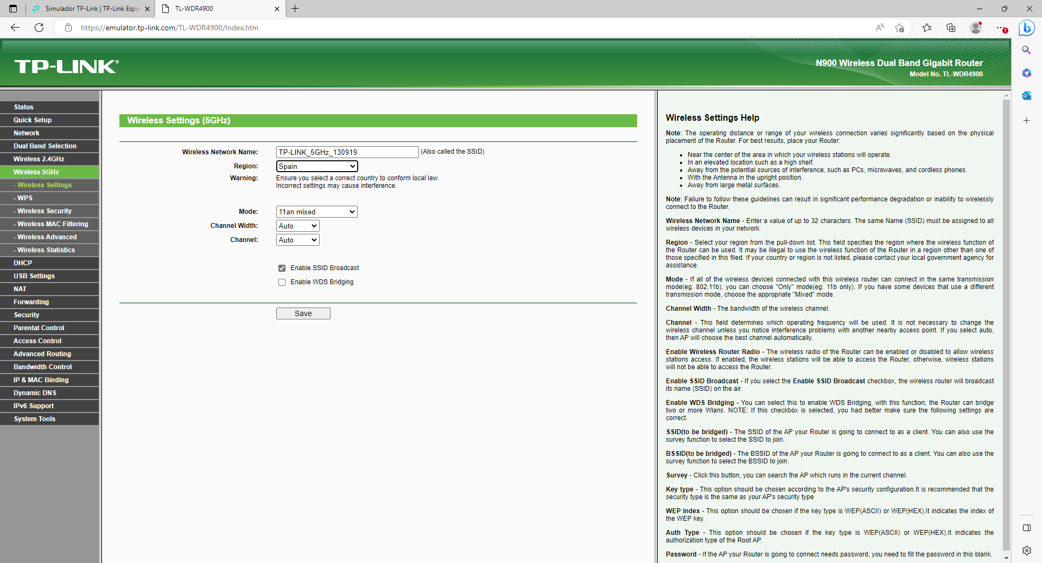Figura 2: Establecer región correcta

Modificación del SSID
Para modificar el SSID, en la misma ruta a la que accedimos en el ejercicio anterior, podremos cambiar el nombre del SSID en “Wireless network name”.
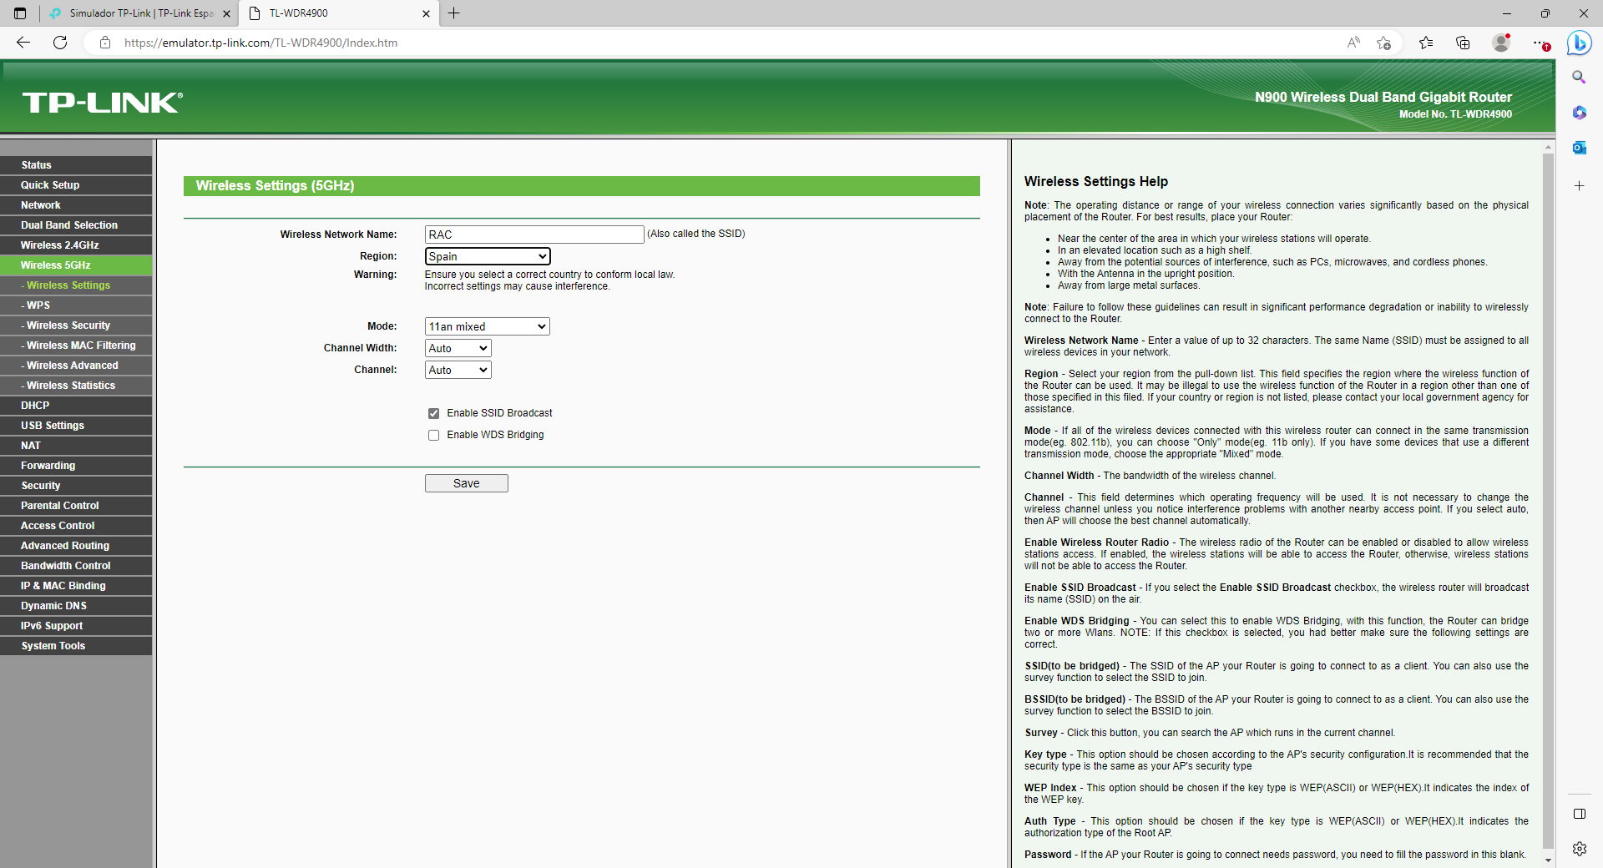Figura 3: Modificación de SSID

Activación de protocolo de seguridad WPA2-PSK
Para poder activar este protocolo de seguridad o cambiar otro cualquier ajuste relacionado con este, debemos ir a → “Wireless 5GHz” → “Wireless security” y ahí nos aparecerán diferentes opciones. En este caso, debemos seleccionar la versión WPA2-PSK y la encriptación AES.
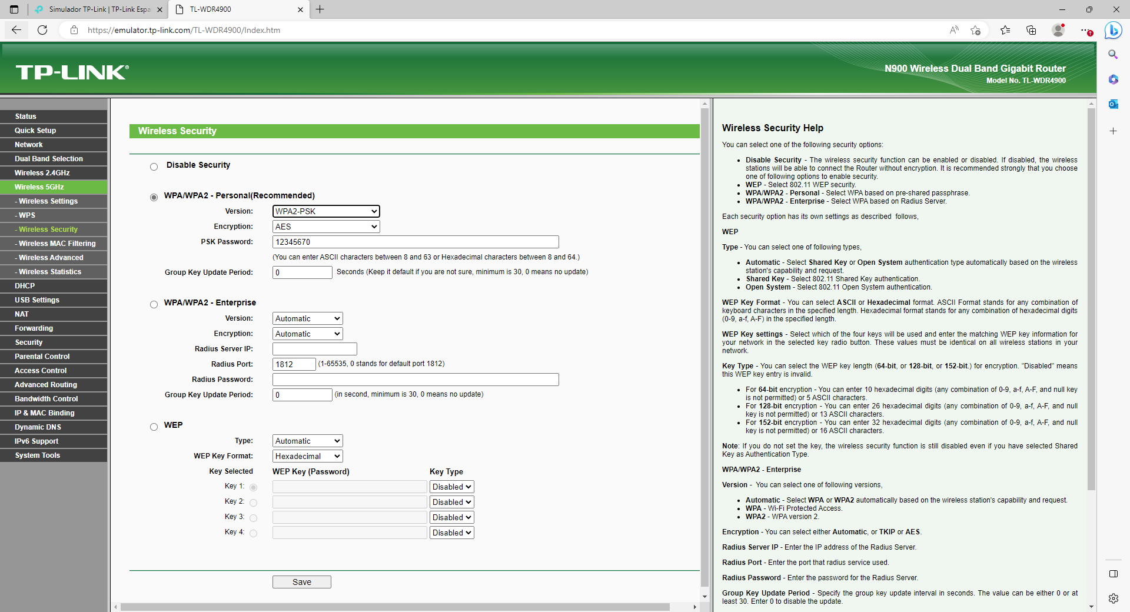Figura 4: Protocolo de seguridad WPA2-PSK

Cambio la contraseña de acceso a la red wifi para el protocolo WPA2
Para poder cambiar la contraseña, podremos cambiarla en el mismo sitio al cual nos dirigimos en el ejercicio anterior y la podremos cambiar en el apartado “PSK Password”.
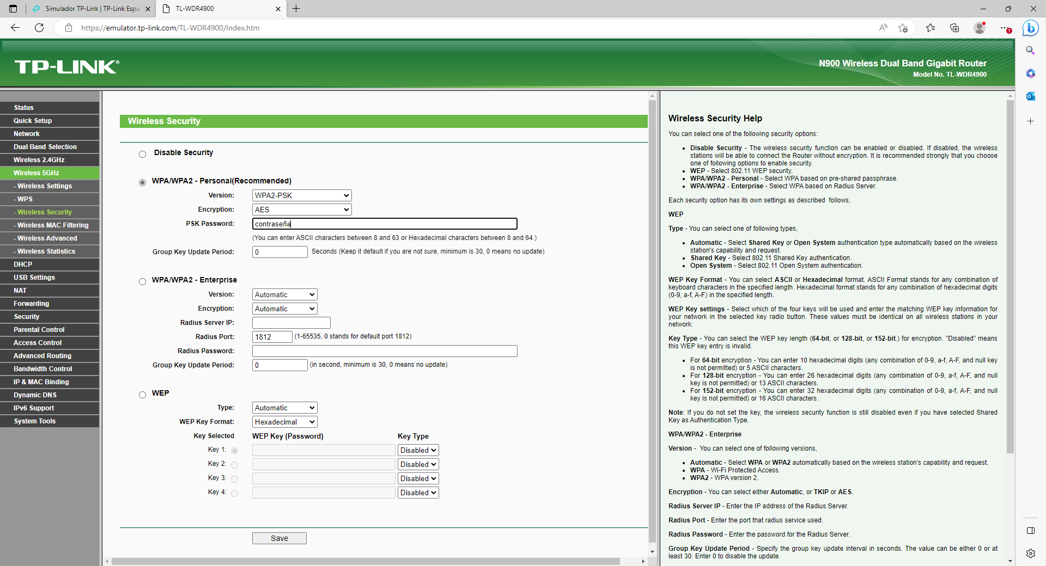Figura 5: Cambio de contraseña

Activación de filtrado de direcciones MAC
Para activar el filtrado de direcciones MAC, debemos irnos a → “Wireless 5GHz” → “Wireless MAC Filtering”. Una vez ahí, tendremos que pulsar en “enable” y tendríamos que añadir una dirección MAC en “Add new”.
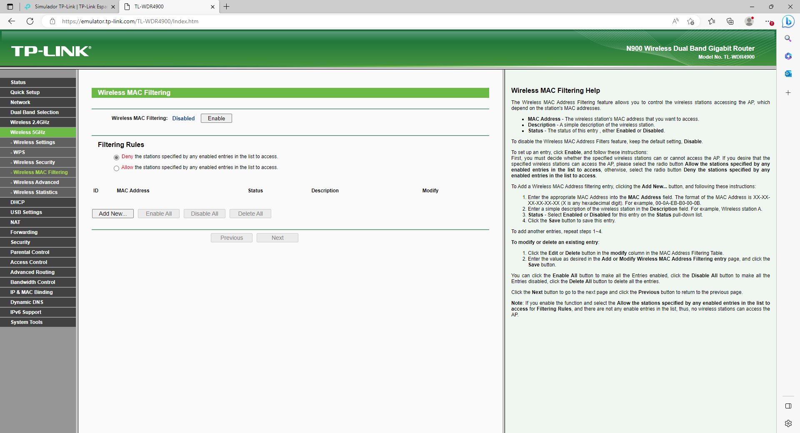Figura 6: Activación de filtrado de direcciones MAC

Configuración de ordenador dirección

Configuración de la máquina virtual
Para empezar, debemos configurar la máquina virtual de forma adecuada. Para ello debemos dirigirnos a “Configuración” → “Red” y una vez ahí, elegir “Red interna” y poner de nombre intnet.
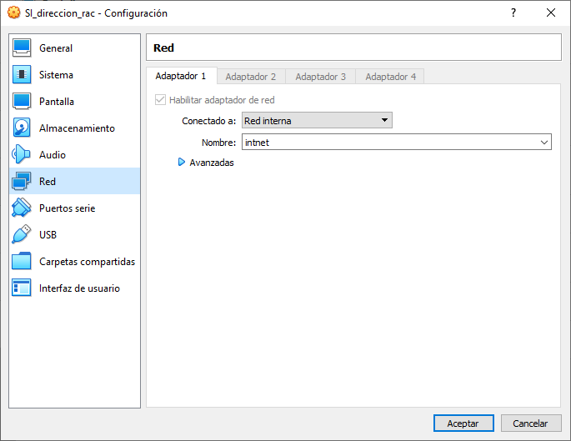Figura 7: Configuración de la máquina virtual

Comprobación del hostname
Tendremos que comprobar que el hostname es correcto. Para ello, debemos iniciar la máquina virtual e irnos a “Configuración” → “Sistema” → “Acerca de”. Luego, en “Nombre del dispositivo” comprobaremos si el nombre es “dirección”, si no es así, lo podremos cambiar en “Cambiar el nombre de este equipo”.
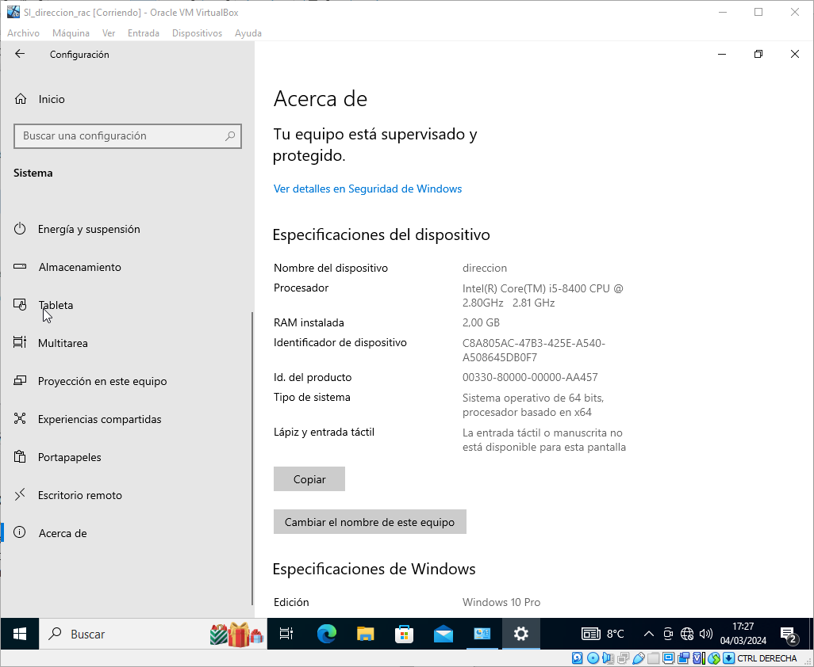Figura 8: Cambiar el nombre del dispositivo

Configuración de red
Para cambiar la configuración de la red debemos ir a “Inicio” y buscar “ncpa.cpl”. Con esto, llegaremos a las conexiones de red. Una vez dentro, tendremos que pulsar con el botón derecho en Ethernet y pulsar “propiedades”.
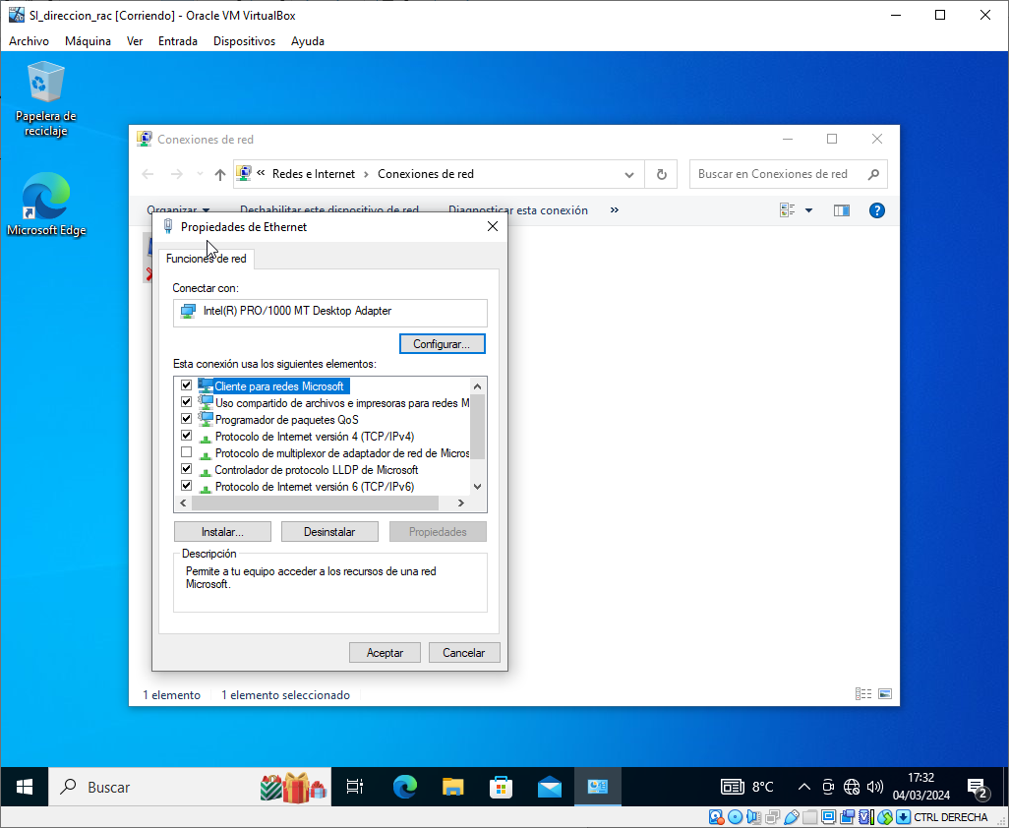Figura 9: Propiedades de Ethernet

En propiedades, tendremos que pulsar el protocolo de Internet version 4 y luego en “propiedades”. Después deberemos insertar la dirección IP que se nos indica y en servidor de DNS preferido poner la dirección 8.8.8.8.
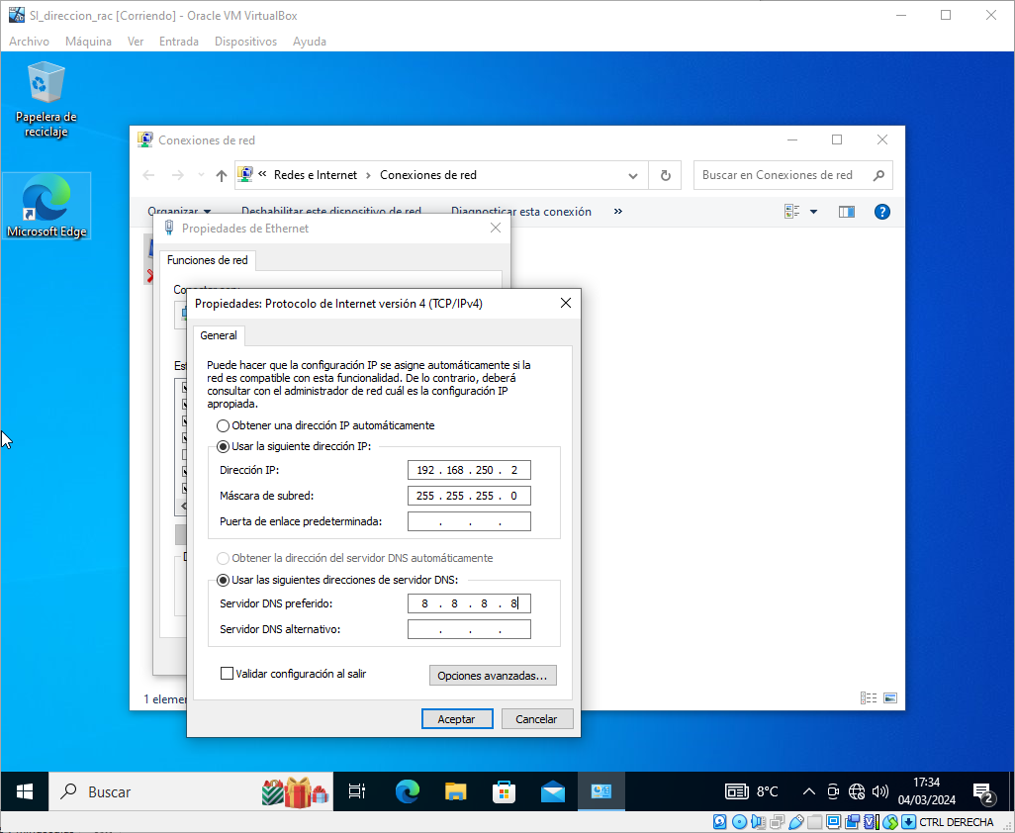Figura 10: Propiedades de protocolo de Internet version 4

Comprobación de ping 8.8.8.8
Una vez configurada la red, tendremos que probar si haciendo ping a 8.8.8.8 nos da error, que es lo que debería suceder porque estamos utilizando una red interna. Para eso, iremos a la terminal y escribiremos ping 8.8.8.8 y nos tendría que aparecer lo siguiente:
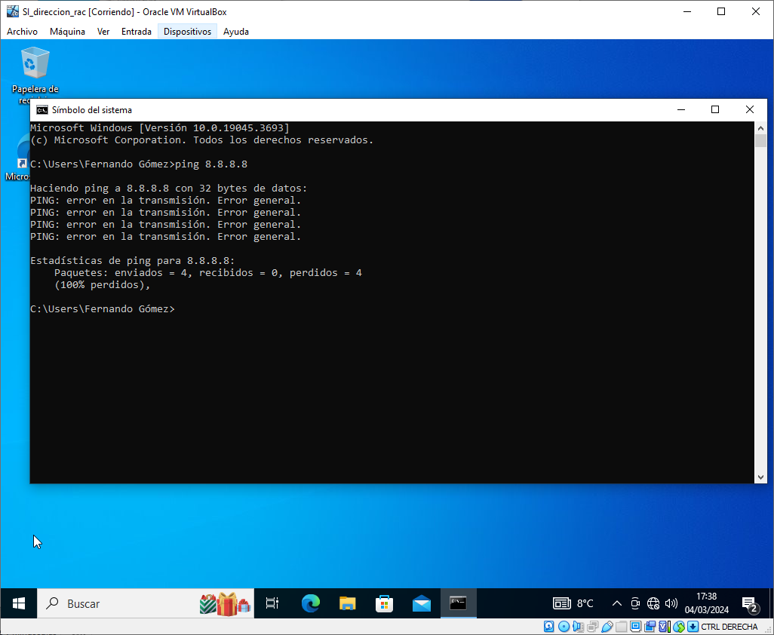Figura 11: Ping 8.8.8.8

Creación de carpeta “Compartido”
Para crear la carpeta “Compartido” debemos dirigirnos a “Inicio” → “Este equipo” → “Disco local C” → “Usuarios” → “NombreUsuario” y ahí crearemos la carpeta.
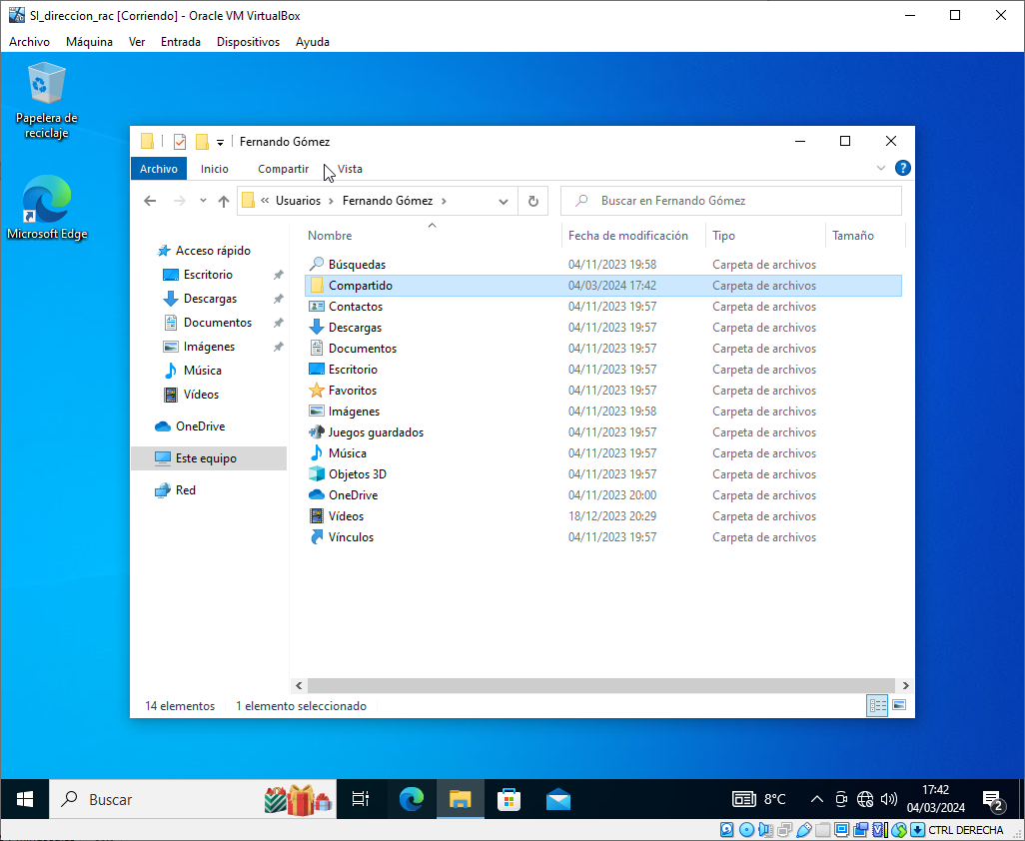Figura 12: Creación de carpeta "Compartido"

A continuación, para compartir la carpeta, debemos pulsar botón derecho en la carpeta creada y pulsar en “propiedades” ir a la pestaña “Compartir” y pulsar en “Uso de compartido avanzado”.
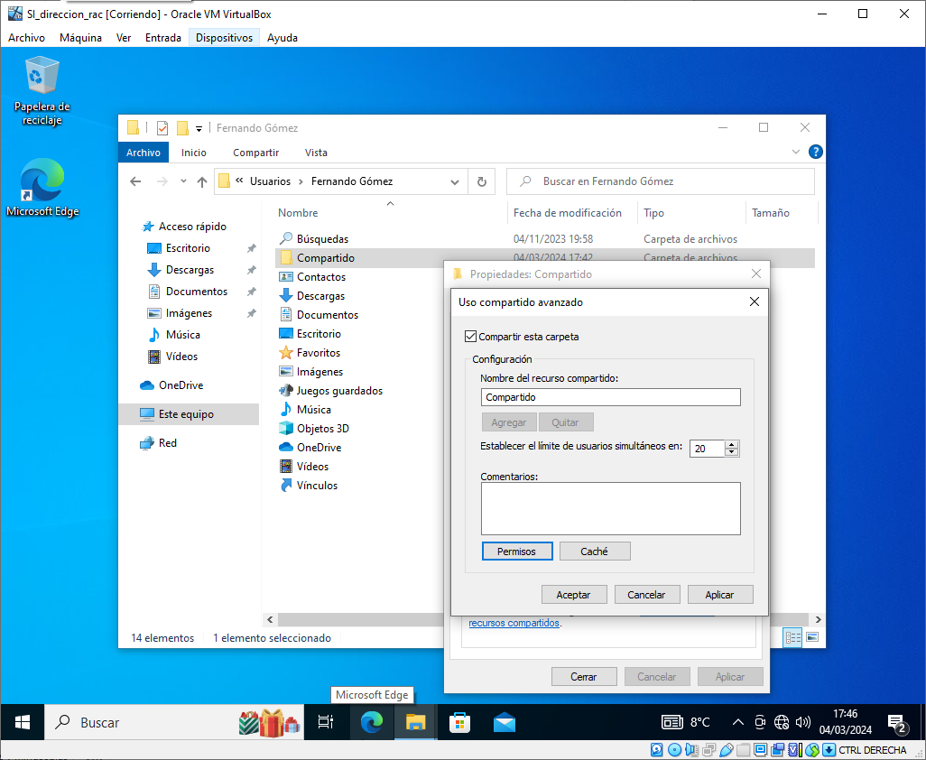Figura 13: Uso de compartido avanzado

Luego, podremos cambiar si queremos el nombre del recurso compartido pero no afectará en nada el proceso. A continuación debemos dirigirnos a “Permisos” y pulsar en “Control total”. Finalmente, aplicaremos los cambios realizados y cerraremos las ventanas.
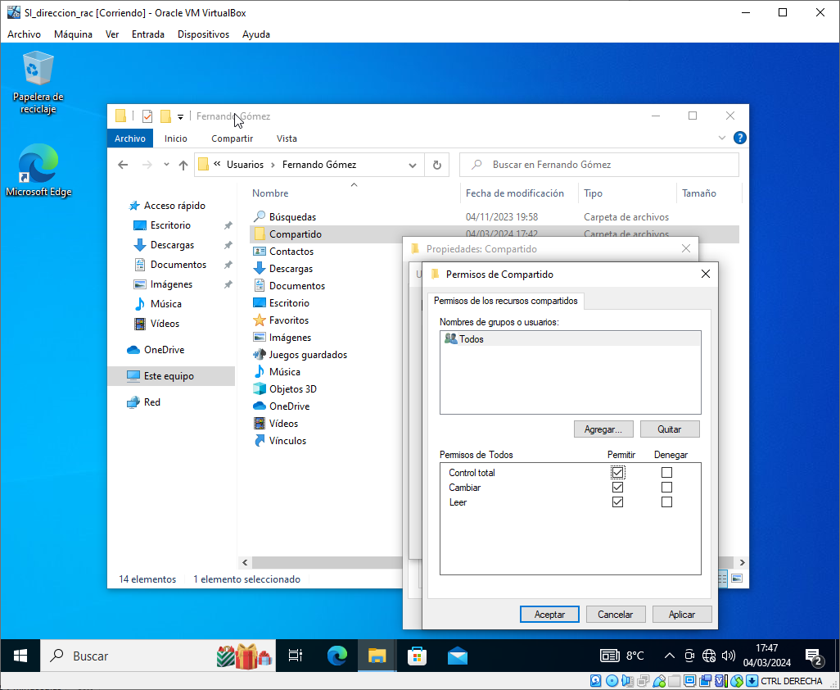Figura 14: Configuración de permisos

Configuración de ordenador secretaría

Creación carpeta “Compartido” y compartir mediante protocolo SMB

